FICC 系列研究之二 —— 横截面动量策略回测

结论：
- 我们的验证方法整体比作者的结果低了30%～50%左右；
- 整体趋势我们的结果和作者的一致；

- 我暂时无法做到和作者完全一致的结果，不过从回测曲线来看，我们的回测方式能大致的贴合作者的想法，暂时按照这种回测方法向后进行。

下一步计划：
《FICC 系列研究之二 —— 基于动量和期限结构的商品期货策略》之期限结构策略

引言：
1 资金分配方案：
- 所有品种的保证金固定为 20%；
- 仓位固定为 50%，即调仓日使用 50%的资金作为保证金买入期货合约，余下的现金用于每日追加保证金，并按隔夜回购利率 R001 计算每日现金部分收益；
- 交易成本：全品种按单边万分之三计算；
- 使用复权主力合约发出交易信号，使用主力合约交易，在切换日收盘时平掉当前仓位，在下一个主力合约上开仓，开平仓的合约价值相同。

2 回测组合：
三个组合：做多累计涨幅排名前 20%的品种，作为多头组合；做多累计涨幅排名后 20%的品种，作为空头组合；做多累计涨幅排名前 20%的品种，做空累计涨幅排名后 20%的品种，作为多空组合 5 。每个组合里面各个期货品种等权配臵。

研究思路
（1） 定制回测框架(get_bac_data.m)
主要操作包括：
- 获取期货主力合约开盘、收盘价格
- 获取期货主力合约合约名称
- 价格数据和合约名称数据时间对齐
- 初始化参数
- 设定开仓条件：昨日收盘是否换仓；
- 设定平仓条件，明日合约是否更换；

- 开盘若符合开仓条件，开盘价按照仓位分配比例买入期货；
- 收盘若符合平仓条件，收盘价平仓；若不符合平仓条件，计算保证金变化，查看是否需要追加保证金，并统计收益。
（2） 计算多头组合（M_backTest_momentum_long.m）
做多累计涨幅排名前 20%的品种，作为多头组合
主要操作包括：
- 获取所有可用合约代码
- 逐个合约计算：
  - 回测曲线
  - 每日收益率
  - 近20日平均成交量数据
  - 计算复权价格近R日收益率数据
- 每间隔H个交易日计算：
  - 选定成交量大于10000手品种
  - 若品种数量大于5，做多前一交易日收益率最高的20%
  - 记录选中的品种在未来H日的收益率，并合成组合曲线
- 组合所有交易日的收益曲线，并统计。
（15，10）
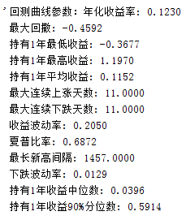
（3）计算空头组合（M_backTest_momentum_less.m）
程序流程和多头组合相似，不同的是选择截面收益最少的20%，做空；
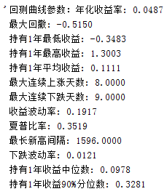
（4）多空组合（M_backTest_momentum_com.m）
程序流程和多头组合相似，不同的是在多头基础上，再选择截面收益最少的20%，做空；
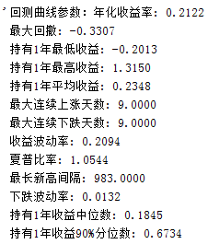
（5）组合结果对比图
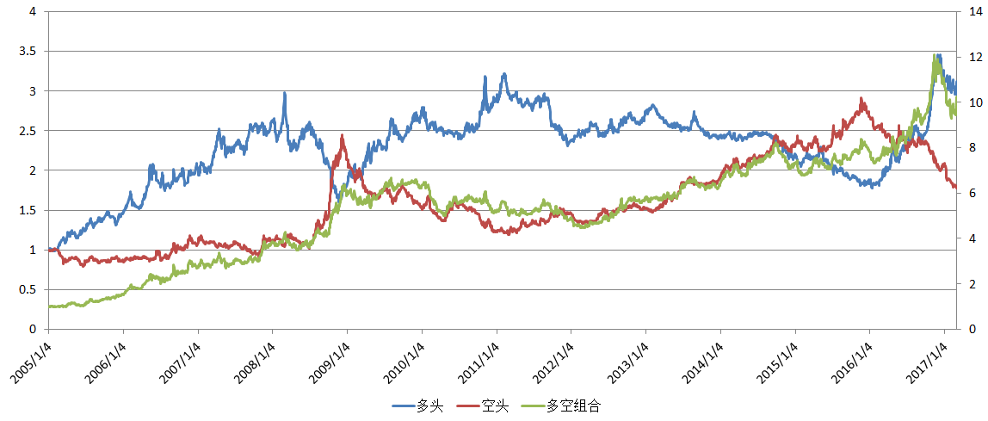
文献结果
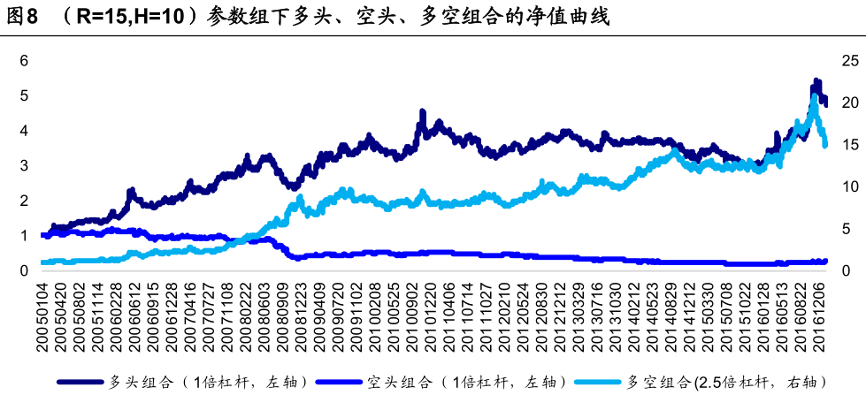
注，作者的空头组合净值曲线是反着画的；

结论：
我们的验证方法整体比作者的结果低了30%～50%左右；
整体趋势我们的结果和作者的一致；

我暂时无法做到和作者完全一致的结果，不过从回测曲线来看，我们的回测方式能大致的贴合作者的想法，暂时按照这种回测方法向后进行。

